延长寿命 如何正确使用智能手机的锂电池
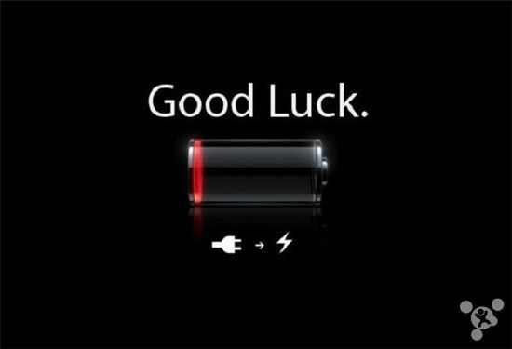
现在的智能手机发展很快，而智能手机各项组件中我们看得见发展最快的是手机的处理器以及手机的屏幕。从单核一下子到目前的八核，屏幕从之前的 480P 分辨率发展到目前 2K 乃至 4K 的分辨率，只用了短短的几年时间。
而在智能手机的各项组件中哪项技术发展得最慢呢？可能很多人会想到手机的电池，确实也如此，虽然智能手机近年来发展迅猛，但是在电池技术上似乎一直没有大的突破，而面对目前智能手机部件中几乎寿命最短的电池我们应该怎么更好的使用呢？下面就跟大家探讨一下。
——有种说法是新电池或者是新手机在第一次充电的时候需要把电量全部用光再充满，如此循环三次，还有就是手机充电要充满之后才能拔掉电源，其实这两种说法都不正确，目前的智能手机使用的都是锂电池，锂电池是没有记忆效应的。充不满或没用完均不影响寿命和容量。也不存在第一次充电要把电池的电放光的说法。
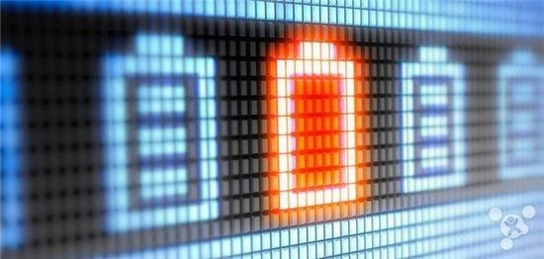
——避免过渡放电，尽量不要在电量 20% 以下使用手机，特别不要在 5% 电量以下使用手机，会对电池造成不可逆损伤。
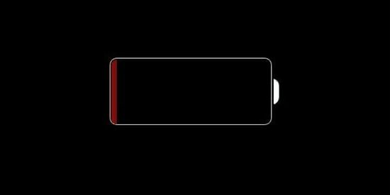
——避免过渡充电，过放过充都会对手机的锂电池造成很大的伤害，不过目前智能手机一般都会有电路保护，在充满电之后会不再给继续给电池充电了。
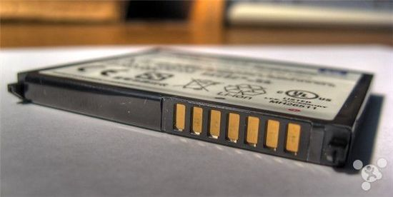
——锂电池的最理想状态是电量还剩 40% 的时候，这时候电池的电压不会太高也不会太低，电量越高则衰退越快，100% 的电池放一个月，与 50% 的电池放一个月，前者的容量衰退更大一些。不要长时间把电池的电量维持在 100%，这样一定程度上也会影响电池的寿命。
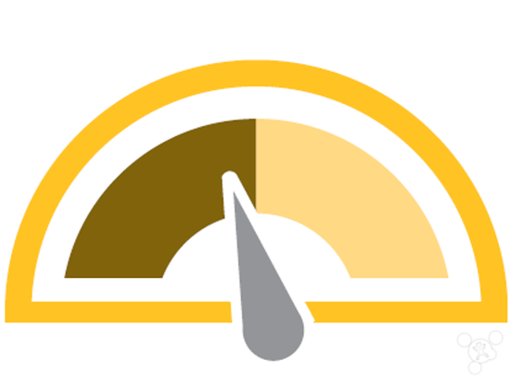
——避免在高温或者是极低温度下使用，在高温和低温下充电都会对手机的锂电池造成很大伤害，高温可能导致电池爆炸，而低温也会给电池寿命带来很大影响。
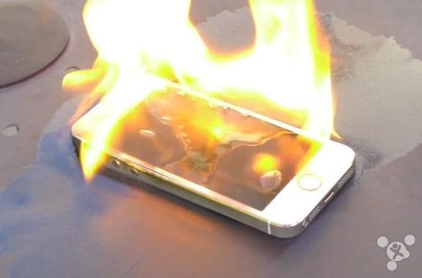
——避免你的手机电池长期处于无电状态，如何长时间电池处于无电状态那很可能你的手机就再也无法开机了。
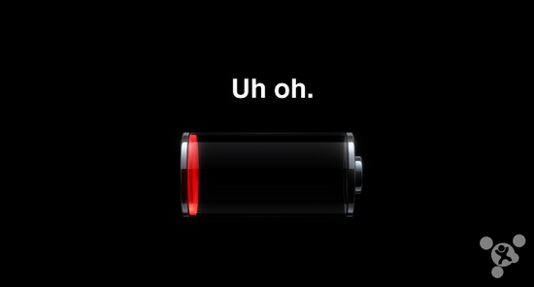
——使用原装的手机充电器，检查电池的使用寿命和保质期，及时更换电池。
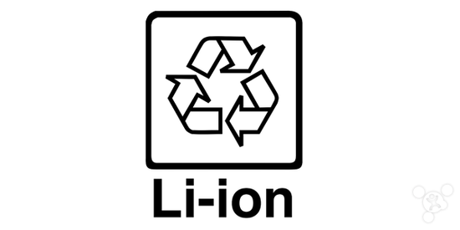
——锂离子电池的最佳保养方式是轻度使用、快放快充，避免过放过充，将手机电量维持在 30%-50% 的低电量状态，降低“高电量状态下的静置时间”还有没事就把充电线插到手机上充电。这样的话，手机会从外部取电，相当于减少了放电循环次数。
